此文档作为“单个程序收发”中的fork()部分的补充文档

Main函数其中transmit()和transmit2_one_fd 都包含有一个fork()函数，main函数开始会答应其进程pid和父进程id,一般认为返回的pid为当前主进程pid。

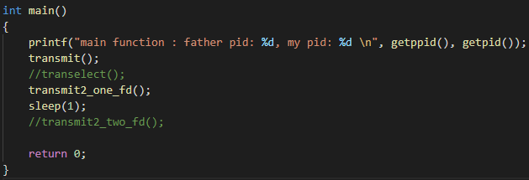

下图为transmit函数主要内容，transmit2与之相近

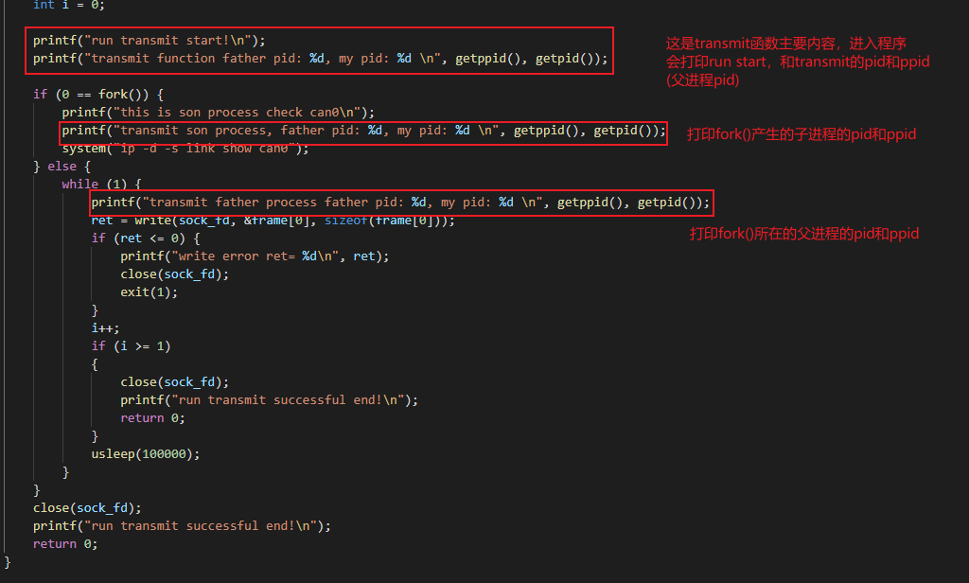

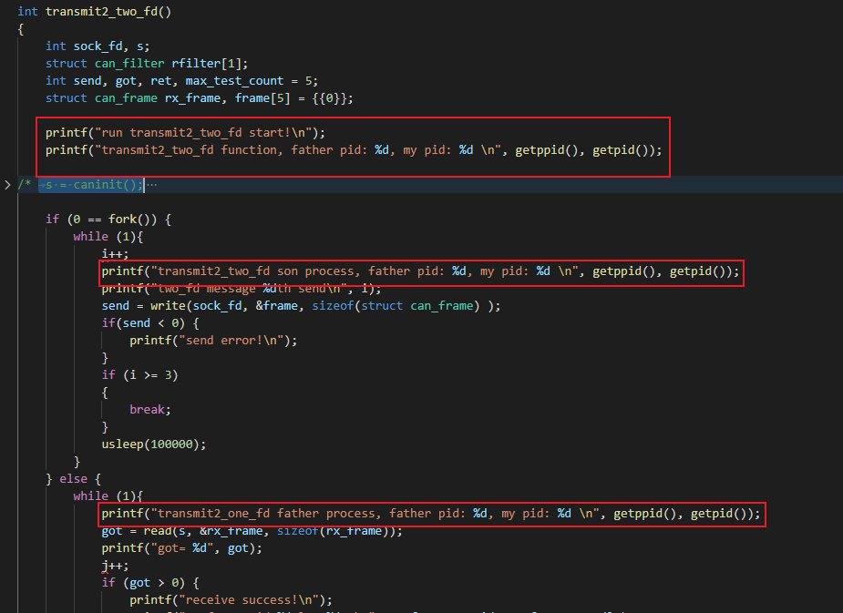



1.txt内容为执行main函数输出后的精简部分，展示了代码执行的流程，下面两张图为流程分析，箭头表示产生新的进程，四个main函数都在同一进程中执行，顺序按图中从上到下。

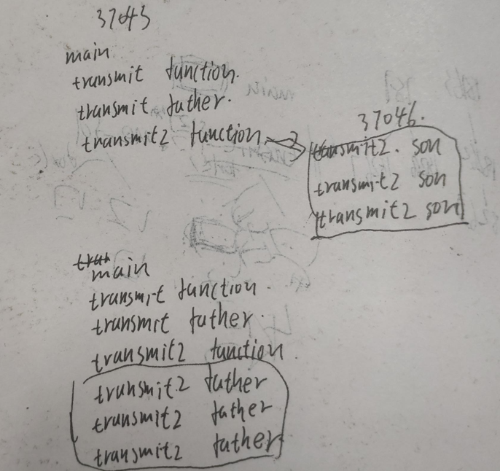

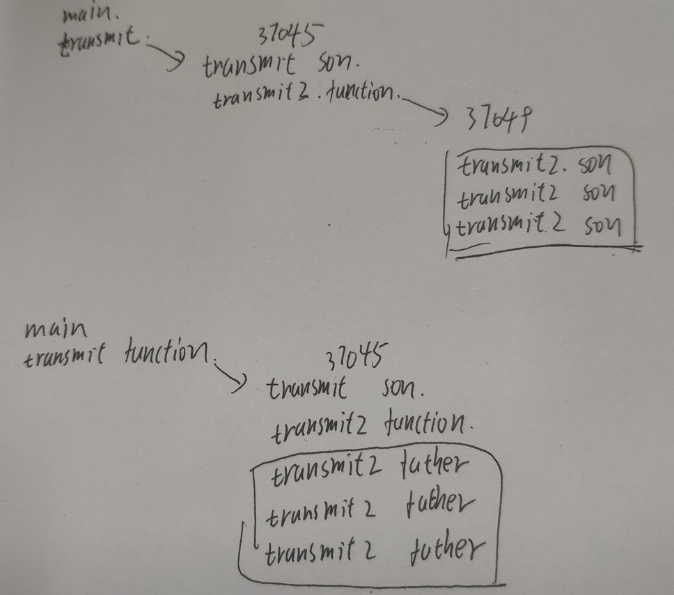

此文档中为两个fork()函数的简单测试，包含运行结果及分析。

